ZinCo Dränageelement FD 40

ZinCo Dach-Systeme

Eigenschaften

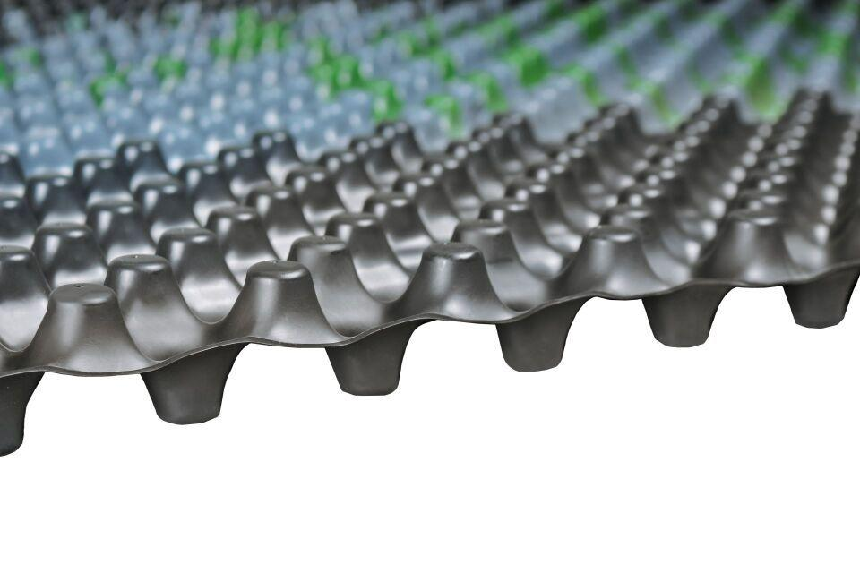

HAN:

3040

Funktion

Dränschicht, Wasserspeicherung

Werkstoff

Polyethylen (PE)

Breite (mm)

950,00

Höhe (mm)

40,00

Länge (mm)

2.120,00

Wasserspeichervermögen (l/m²)

5,00

Wasserabfluss in Bahnenebene bei 1% Gefälle [l/(s-m)]

1,5

Wasserabfluss in Bahnenebene bei 2% Gefälle [l/(s-m)]

2,1

Wasserabfluss in Bahnenebene bei 3% Gefälle [l/(s-m)]

2,6